Centro Federal de Educação Tecnológica Celso Suckow da Fonseca

**Pedro Henrique Cariello**

**ESTUDO DIRIGIDO: SISTEMAS DE ARQUIVOS**

**TRABALHO DE SISTEMAS OPERACIONAIS DO 3º BIMESTRE**

Nova Friburgo/RJ

2019

1.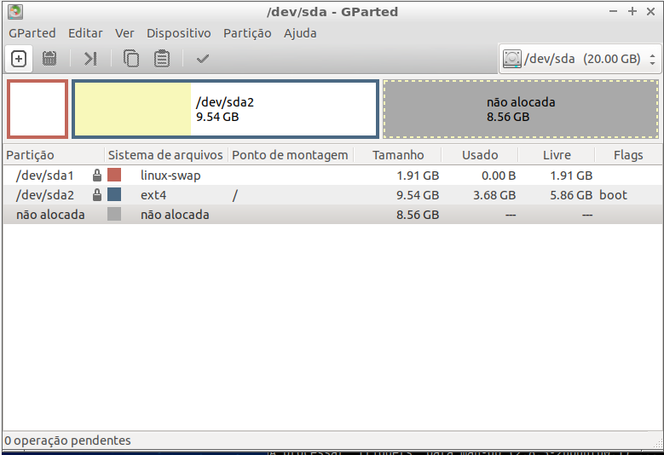

2.

a)p - mostra a tabela de partição

b)m - mostra o menu de ajudo

c)n - adiciona uma nova partição

d)v - verifica a tabela de partição

e)w - grava a tabela no disco e sai

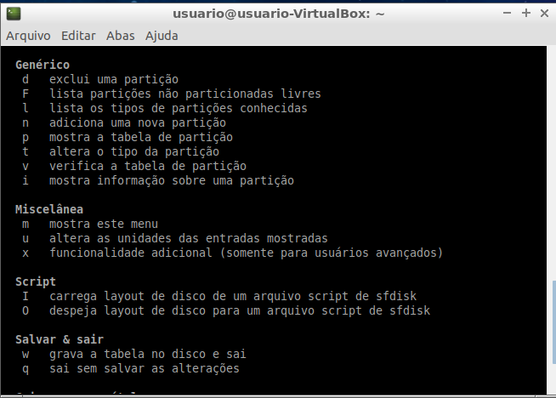

3.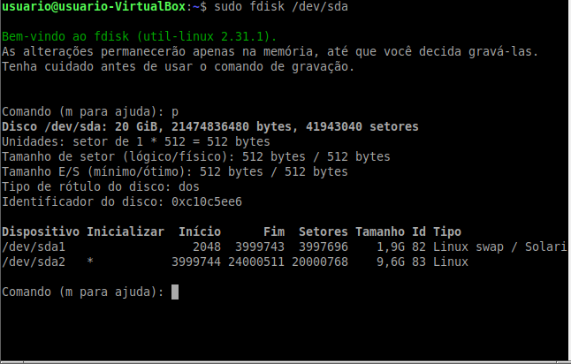

Quantidade de blocos = 20000768

Tamanho dos blocos = 512b

20000768 * 512 = 10240393216

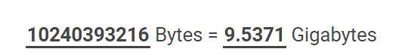

4.

Depois de utilizar o comando fdisk, para criar as partições, usaremos o comando n. Em seguida informaremos se a partição será primária(p), ou estendida (e). Primeiro criaremos uma partição primária:

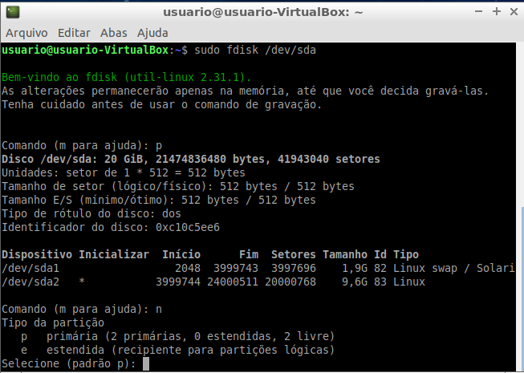

Após essa criação de partição , para criarmos outras duas partições primárias de 2GB enfrentaremos a falta de lugares para salvá-las e assim devemos criar uma partição extendida de 4GB e em seguida criar as duas partições de 2GB dentro dela:

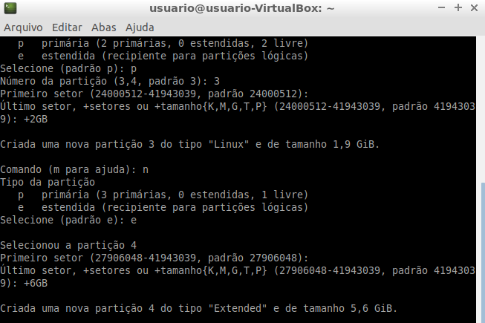

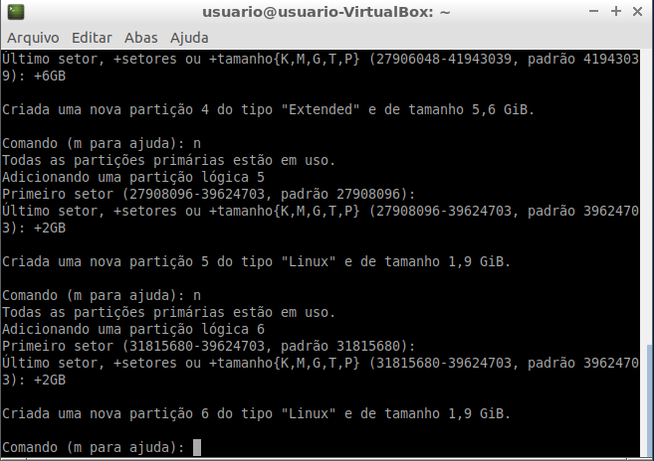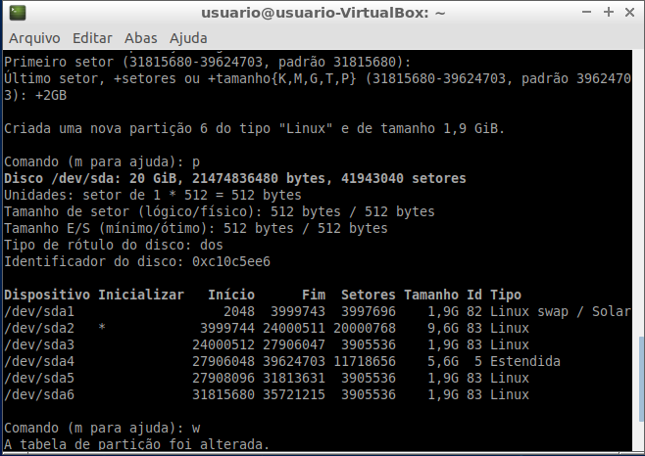

5.

No Linux mkfs.[tipo] tem a função de criar arquivos de um certo tipo e nessa questão o tipo eh .ext4

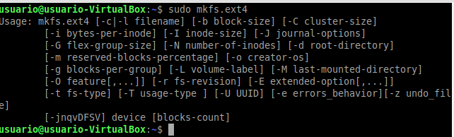

6. a)

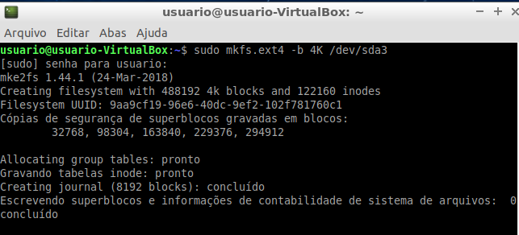

b)

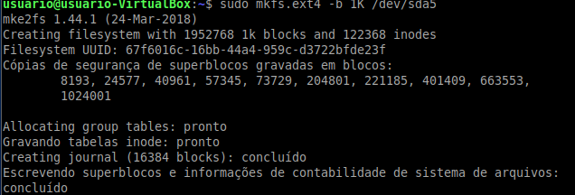

c)

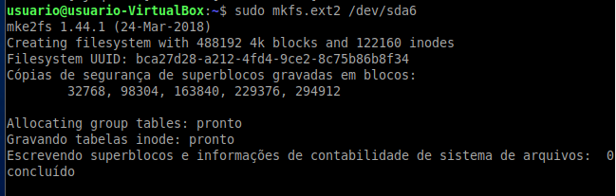

7.

Para realizar esta questão foi utilizado o comando mkdir já conhecido, por causa das aulas e dos trabalhos

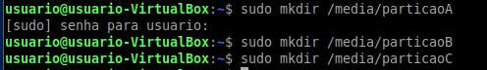

8.

Para essa questão foram utilizado os comando mount, para criar o comando touch para tentar alterar um programa e cd para navegar pelas pastas





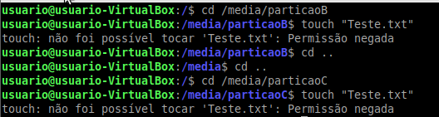

Não é possível escrever pois sem o sudo não temos permissão de escrever nessa pasta

Para ser possível alterar devemos usar chmod 777 e o nome da pasta

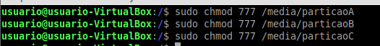

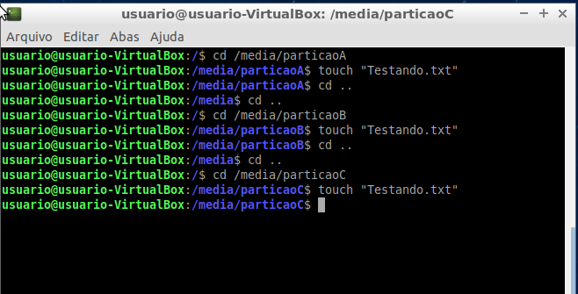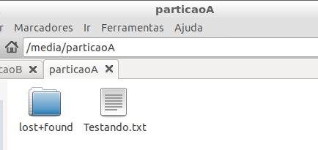

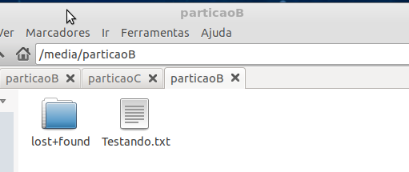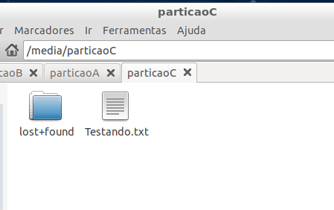

9.



Para desmontar foi bem simples apenas utilizando o comando umount

10.

